Дисграфия – это частичное специфическое нарушение процесса письма.
Для профилактики дисграфии для старших дошкольников можно предложить следующие задания
С целью развития предметного зрительного анализа рекомендуются такие задания: назвать контурные изображения предметов, букв, перечеркнутые контурные изображения, наложенные друг на друга.

Для развития зрительной памяти используются следующие виды работ: игра «Чего не стало?», «Что изменилось?», разложить буквы, фигуры, цифры в первоначальной последовательности.

Для развития пространственной ориентировке детям предлагаются следующие задания: определить пространственное расположения предметов по отношению к самому себе, находящихся сбоку, определить пространственное соотношение между 2-3 предметами.
- найти фигуру, букву в ряду сходных;
- срисовать фигуру или букву по образцу;
Все задания проводят в игровой форме:
Сказочные буквы
Задачи: развивать зрительное внимание, упражнять в выделении буквы из сказочного сюжета.
Описание: работа с плоскостным изображением сказочного сюжета, на фоне которого выделяется знакомая буква.
Задание: внимательно рассмотреть картинку и назвать букву, которая на ней изображена.

Узнай на ощупь
Задачи: закреплять образ буквы и расположение ее элементов на плоскости; развивать тактильные ощущения.
Описание: работа с буквами, слегка выдающимися над плоскостью шершавыми буквами.
Задание: с закрытыми глазами обвести пальцем по контуру букву и назвать ее.
Выложи букву
Задачи: уточнять образ буквы и ее составляющие элементы; развивать умение производить анализ и синтез букв русского алфавита.
Описание: работа со счетными палочками и шнурками разного цвета.
Задание: выложить буквы (дошкольники сами решают, какие из заданных букв лучше выложить из палочек, а какие из шнурков). На начальном этапе дается зрительный образ буквы, далее они предлагаются на слух.

Вылепи букву и придумай с ней слово
Задачи: уточнять образ буквы и ее составляющие элементы; развивать умение проводить анализ и синтез букв русского алфавита.
Описание: работа с пластилином и оборудованием для лепки.
Задание: вылепить буквы из пластилина (на начальном этапе дается зрительный образ буквы, далее они предлагаются на слух).

Вырежи из частей и наклей
Задачи: уточнять образ буквы и ее составляющие элементы; развивать умение проводить анализ и синтез букв русского алфавита
Описание: работа с цветной бумагой, ножницами, клеем.
Задание: выложить из бумажных полосок заданную букву, а затем сделать с ней аппликацию (цвет бумаги дошкольник выбирает самостоятельно).

Шахматная доска
Задачи: упражнять в ориентировке на листе в клетку; закреплять понятия «вправо – влево», «вверх – вниз».
Описание: работа на листе бумаги в крупную клетку, размеченном по принципу шахматной доски.
Задание: провести фишку по «шахматному» листу от одной точки до другой, выполняя пошаговую инструкцию взрослого (на втором этапе ребенок рассказывает о своих пошаговых действиях).

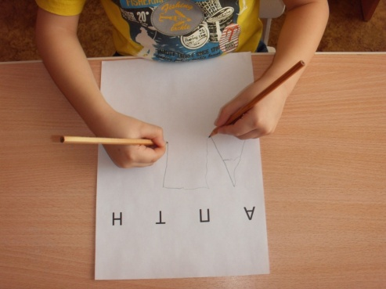

Старший воспитатель Пупынина Л.В.

Муниципальное автономное дошкольное образовательное учреждение
центр развития ребенка-
детский сад №7

ПРЕДУПРЕЖДЕНИЕ НАРУШЕНИЙ ПИСЬМА

Консультация для родителей
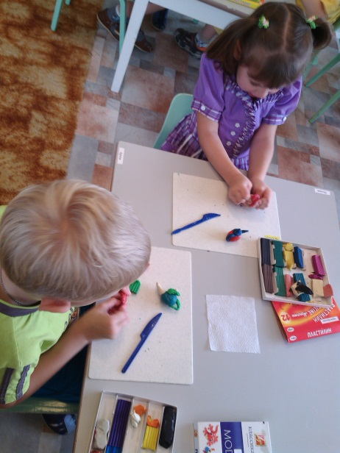

Курганинск
2015

